Caminho: Operacionais → Suprimentos/Compras → Gestão de Movimentos de Entrada
Permissão: 1255
Ao importar um XML, os movimentos de compras e bonificações são registrados e passam a ser exibidos nesta tela.
Durante a importação, eventuais divergências — como lotes com vencimento curto, condições de pagamento ou valores diferentes dos pedidos de compra — são automaticamente identificadas, registradas e disponibilizadas para análise.
Nesta tela, são exibidos indicadores visuais para facilitar o acompanhamento do status de cada movimento:
- 🟡 Amarelo: movimento com até 12 horas de pendência;
- 🔴 Vermelho: movimento com mais de 12 horas de pendência;
- 🟣 Roxo: movimento liberado com divergências.
- 🟢 Verde: movimento aguardando autorização ou efetivação;
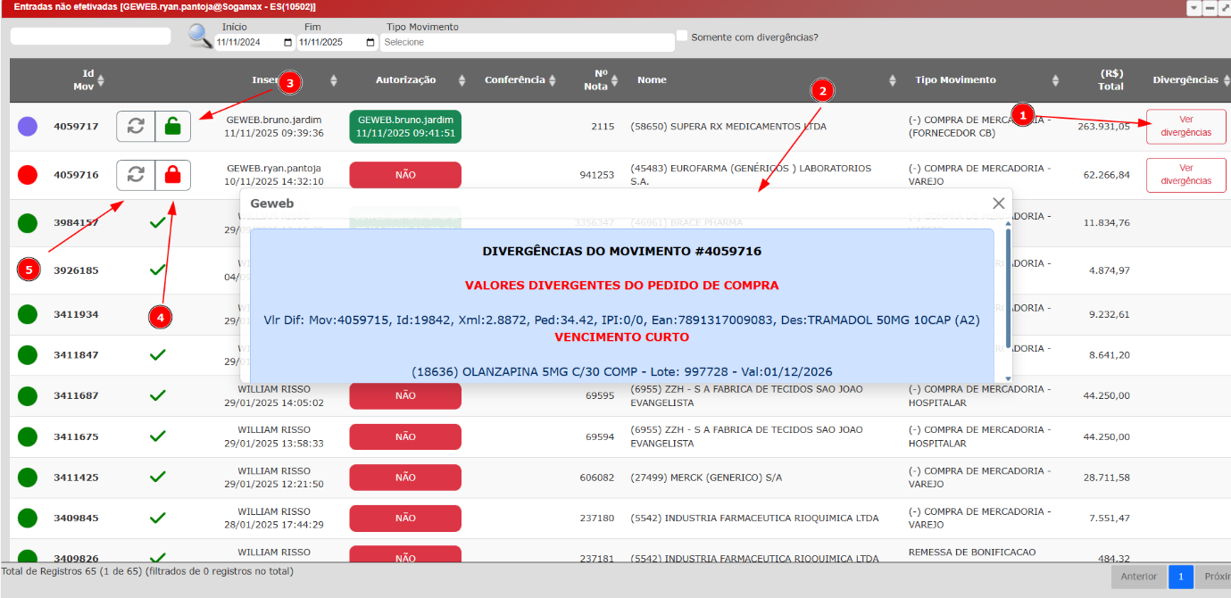
- Abaixo, seguem as principais funcionalidades da tela, representadas e numeradas no print ilustrativo:

- Botão “Visualizar Divergências” – permite consultar as divergências identificadas durante o processo de importação.
- Divergências Geradas na Importação – exibem inconsistências encontradas, como diferenças de valor, condição de pagamento ou vencimento curto.
- Processo Liberado – o movimento pode ser autorizado ou efetivado sem a necessidade de correção das divergências.
- Processo Bloqueado – é necessário corrigir as divergências ou inserir a senha de liberação (Permissão: 1241) para prosseguir sem correção.
- Botão “Reprocessar Divergências” – permite executar uma nova análise das divergências após ajustes realizados no XML ou nos dados do movimento.
⚠️ Importante: os lotes com vencimento curto não são reprocessados.
Nesses casos, o movimento somente poderá ser liberado mediante senha de autorização (Permissão: 1241), pois não há ação de reprocessamento possível.
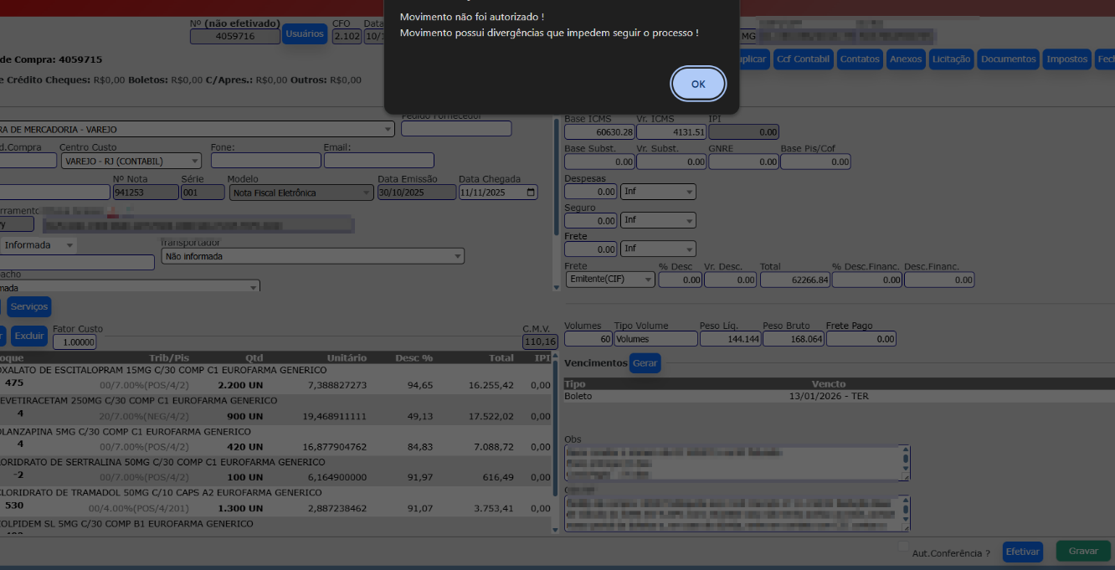
🚫 Atenção: Movimentos que apresentarem divergências e não tiverem liberação por senha não poderão seguir o processo.
Ao tentar efetivar ou autorizar um movimento nessas condições, o sistema gerará um erro informando que a liberação é obrigatória.
Filtros Disponíveis
▪ Data Inicial e Final
Define o período de inserção do movimento.
Por padrão, a tela retorna 1 ano de registros.
▪ Empresa
Lista todas as empresas cadastradas.
Por padrão, todas as empresas são consideradas no filtro.
▪ Divergências
Permite filtrar:
- Por tipos específicos de divergência; ou
- Apenas movimentos que possuam qualquer divergência registrada.
▪ Fornecedor
Exibe todos os fornecedores presentes nos movimentos listados.
O filtro permite selecionar um fornecedor específico.
▪ Tipo de Movimento
Possibilita filtrar por um tipo de movimento específico
▪ Comprador
Filtra pelos compradores cadastrados dentro do agente.
📌 Requisitos para Cadastro de Compradores
Para que um comprador esteja disponível no filtro:
- Acesse Cadastros → Agentes → Vendedores.
- Crie um vendedor ou edite um existente.
- Marque o campo "Tipo da O.L." como Comprador.
- Após isso, será possível cadastrar novos compradores na aba de Agentes.
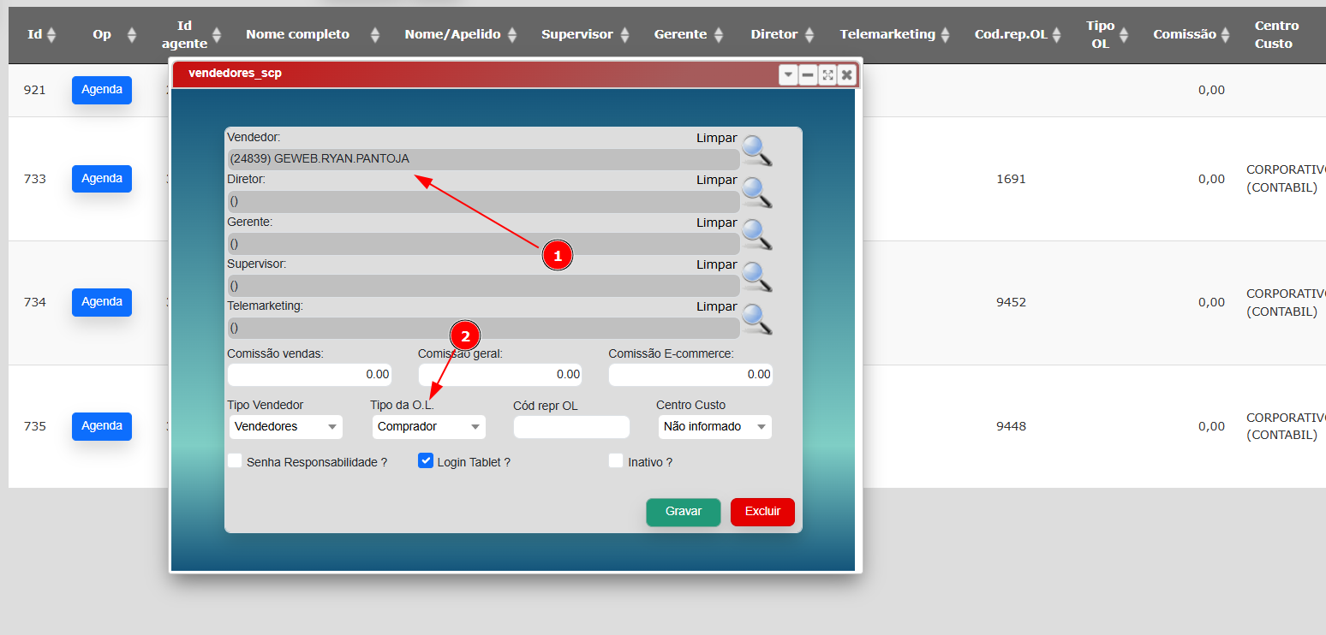
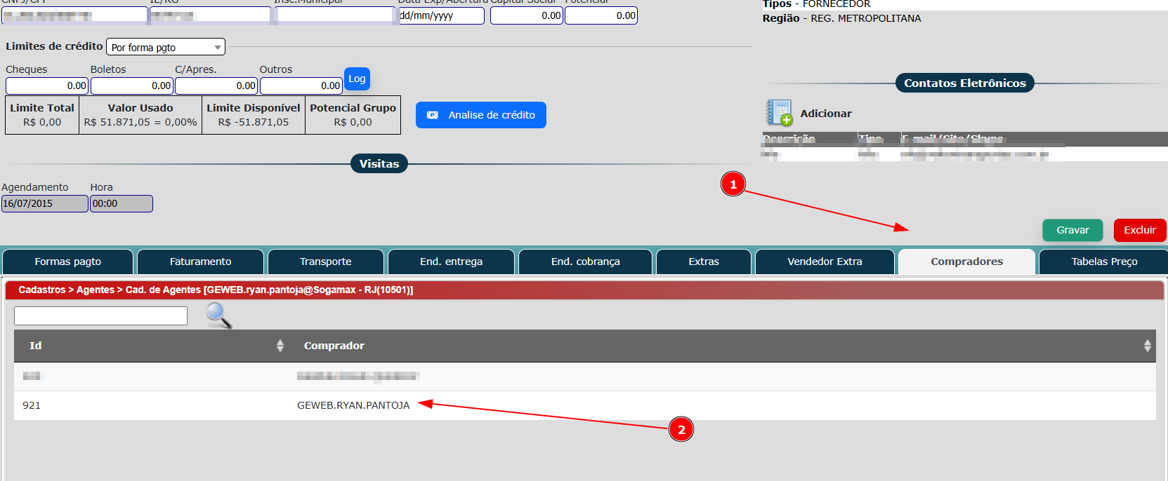
🔐 Permissões Necessárias
▪ Permissão 1259 – Visualização de Compradores
Necessária para visualizar os compradores vinculados ao agente.
Por padrão, esta permissão já vem liberada.
▪ Permissão 1258 – Restrição por Fornecedor Vinculado
Quando ativa no grupo de usuários do comprador, limita a visualização na tela de gestão de entradas apenas para:
- Fornecedores vinculados ao comprador, ou
- Fornecedores que não possuem nenhum comprador associado.
Essa permissão é útil para controlar o escopo de visualização conforme as regras da empresa.

